ŠKODA AUTO VYSOKÁ ŠKOLA, O.P.S.

Studijní program: B6208 Ekonomika a management
Studijní obor: 6208R088 Podniková ekonomika a management provozu

Využití 3D tisku pro navrhování dílů v automobilovém průmyslu

Petr Hubáček

Vedoucí práce: Ing. David Staš, Ph.D

Prohlašuji, že jsem bakalářskou práci vypracoval samostatně
s použitím uvedené literatury pod odborným vedením vedoucího práce.

Prohlašuji, že citace použitých pramenů je úplná a v práci jsem neporušil autorská práva (ve smyslu zákona č. 121/2000 Sb., o právu autorském
a o právech souvisejících s právem autorským).

V Mladé Boleslavi dne ........12.12.2017

Děkuji Ing. Davidu Stašovi, Ph.D. za odborné vedení bakalářské práce, poskytování rad a informačních podkladů.
Obsah
Úvod 7
1. Teoretická východiska řešené problematiky 8
1.1 Popis metodologie využívané při navrhování dílů 8
1.2 Základní RP technologie 10
2. Analýza aktuálně používaných metod a technologií 18
2.1. Počítačově řízená výroba (CAM) v porovnání s 3D tiskem 18
2.2. Predikce vývoje 3D tisku a aditivního inženýrství 21
3. Návrh metodiky pro posouzení vhodné technologie pro výrobu prototypu 23
3.1 Návrh kritérií pro výběr vhodné varianty výroby prototypu 23
3.1 Návrh vyhodnocení posuzovaných kritérií 24
4. Verifikace navržené metodiky pomocí případové studie 25
4.1 Představení firmy pro realizaci případová studie 25
4.2 Výroba prototypu interiérového dílu automobilu 25
4.3 Specifikace požadavků pro potenciální dodavatele 26
4.4 Porovnání nabídek firem A, B a C 27
4.5 Rozhodnutí o volbě dodavatele 29
5. Souhrné vyhodnocení a doporučení 30
Závěr 32
Seznam literatury 33
Seznam obrázků a tabulek 34

Seznam použitých zkratek a symbolů

CAD Počítačem podpořený návrh
CAM Počítačem řízená výroba
CAS Návrh řízený počítačem
CNC Číslicové řízení počítačem
PU Polyuretan
RP Rychlá výroba prototypů
SLA Stereolitografie
SLS Selective Laser Sintering
FDM Technologie Fused deposite modeling

Úvod
Téma ‚Zhodnocení Využití 3D tisku pro navrhování dílů v automobilovém průmyslu‘ jsem vybral na základě mého zájmu o praxi v průmyslových výrobních podnicích. Pracuji jako produktový designér pro přípravu sériové výroby dílů interiéru automobilu. S touto technologií jsem se setkal již několikrát.
3D tisk je součástí celého oboru nazvaného rapid prototyping. Rapid prototyping je ustálený výraz pro rychlou výrobu prototypů. Budu tedy nadále používat tuto anglicky psanou variantu názvu těchto technologických postupů. 3D tisk také můžeme nazvat aditivní výrobou. Aditivní výroba je nazývána podle technologického způsobu výroby dílů, kde, na rozdíl od ubírání materiálu (např. frézování), materiál naopak vrstvu po vrstvě přidáváme (anglicky „to add“).
V této práci se budeme zabývat otázkou, co v podniku vyrábějícím automobily či jejich součásti můžeme získat, pokud se rozhodneme využít těchto technologií.
V první části představíme teoretická východiska těchto technologií se zaměřením na rychlou výrobu prototypů z plastu. Představíme základní technologická a ekonomická fakta. V druhé kapitole tyto informace vyhodnotíme a zhodnotíme plusy a mínusy podle daných technologií. Zamyslíme se také nad budoucím trendem oboru rychlé výroby prototypů.
Ve třetí kapitole navrhneme metodiku pro rozhodnutí výběru způsobu výroby prototypového dílu pro interiér automobilu. Jako součást metodiky zmíníme všechny možné roviny, které je potřeba zohlednit při návrhu.
Následně provedeme případovou studii výroby prototypu konkrétního dílu z interiéru v současné době vyráběného vozu. Zde se budeme rozhodovat mezi volbou technologie výroby prostřednictvím prototypové hliníkové vstřikovací formy a jedné z technologií rychlé výroby prototypů sterolitografie v kombinaci s vakuovým odléváním do silikonové formy. To budeme analyzovat z hlediska nákladů, časových možností, množství, a v neposlední řadě výsledné kvality. Následně shrneme zjištěné informace a ukážeme důležité priority při volbě technologie pro vývoj dílu. Zamyslíme se nad efektivností zvolené porovnávací metody.

Teoretická východiska řešené problematiky

Popis metodologie využívané při navrhování dílů

Tvorba CAD modelu
Pro výrobu prototypu potřebujeme především 3D data daného produktu. Proto se využívá v dnešní době nejčastěji metoda výroby pomocí generativního konstruování. Je to proces přípravy tvarů prostřednictvím vstupních dat v uzavřeném cyklu, s možností korekce tohoto tvaru. Podle Jany Gavačové: ‚Generativní konstruování je proces vytvářející návrh, model na základě kvantitativních a kvalitativních parametrů anebo estetických vstupů používajících algorytmy vytvořené člověkem za účelem generování variabilní množiny výsledných modelů na výstupu s dodržením přesných vazeb a hierarchických vztahů.‘ (Gavačová, 2015, str.145)
Trojrozměrné CAD modely jsou vytvářeny za využití mnoha různých softwarových produktů, z nichž každý má vlastní způsob pojetí typů povrchů a tvarů. RP software může zpracovat a automaticky opravit malé otvory a chyby, ale větší díry či otevřené objekty vyústí v neschopnost provést 3D tisk. Pokud toto nastane, je nutno, aby byl soubor opraven.
Při konstruování je potřeba využívat metod prokazování realizovatelnosti, funkčnosti a dimenzování výrobku. Toho lze dosáhnout porovnáním funkčnosti srovnatelného dílu. A sice vytvořením fyzického modelu tak, že zmodifikujeme stávající výrobek nebo vyrobíme nový model prostřednictvím 3D tisku nebo jednou z dalších metod rapid prototypingu. Dále provedeme výpočetní simulace zaměřené na fyzikální vlastnosti dílu, ještě před tím, než budeme daný reálný dílmít. V tomto procesu je důležité konzultovat stav konstrukce na pravidelných jednáních se zainteresovaným technickým týmem. Při zpracování plastů technologií vstřikování dochází k některým zákonitým jevům, které mohou mít velmi negativní dopady na kvalitu výrobku. Tyto jevy jsou zakotveny principiálně ve vlastnostech plastů a jejich zpracovatelských procesech. Při použití vhodné konstrukce lze tyto fyzikální jevy do značné míry eliminovat. Z materiálových vlastností se jedná zejména o smrštění plastů. Z procesních kroků se jedná o tečení při plnění dutiny formy (tekutost), chladnutí výlisku (izolační vlastnosti) a vyjímání výlisku z formy.
Smrštění lze do jisté míry ovlivňovat i parametry při výrobě. Ale můžeme říci, že konstrukce ovlivní výsledný produkt nejvíce. Zásadní chyby v konstrukci výrobku již nelze nastavením parametru procesu změnit.
STL formát potřebný pro 3D Tisk
Jelikož různé programy pracují odlišnými způsoby a používají jiné formáty souborů, je potřeba převést formát modelu v softwaru Catia V5 do obecného formátu.
Nejčastější formát pro převod 3D CAD je formát STL. Většina 3D programů umí STL formát otevřít. Povrchy a objekty jsou v tomto souboru prezentovány formou jedné či více mnohaúhelníkových sítí. Tyto sítě jsou v STL souborech celé složené z trojúhelníkových stěn, hran a jejich vrcholů. Navíc, stěny jsou označeny kolmicemi, které určují jejich orientaci (vně/dovnitř).
Název „STL“ je odvozen ze souborů původně označovaných .stl, které byly určené k rapid protyping procesům zvaným stereolitografie. Poprvé byl tento formát použit pro komunikaci se stereolitografem, STL je tedy odvozená zkratka od této technologie. Tento formát je standardem pro sdílení 3D objektů znázorněných v mnohaúhelníkové síti v různých programech a koncovky .stl jsou užívány jako vstupy pro takřka všechny rapid prototyping procesy i 3D výrobu.
Designer
CAS
CAD
Mračno bodů
3D tiskárna
3D tiskárna
Konstruktér
3D skenování
Konstruktér
Vakuové odlévání plastů
Reálný díl prototypu
Hliněný model

Zdroj: Gavačová, 2015, str.145
Obrázek č.1 - Schéma výroby reálného tvarového dílu

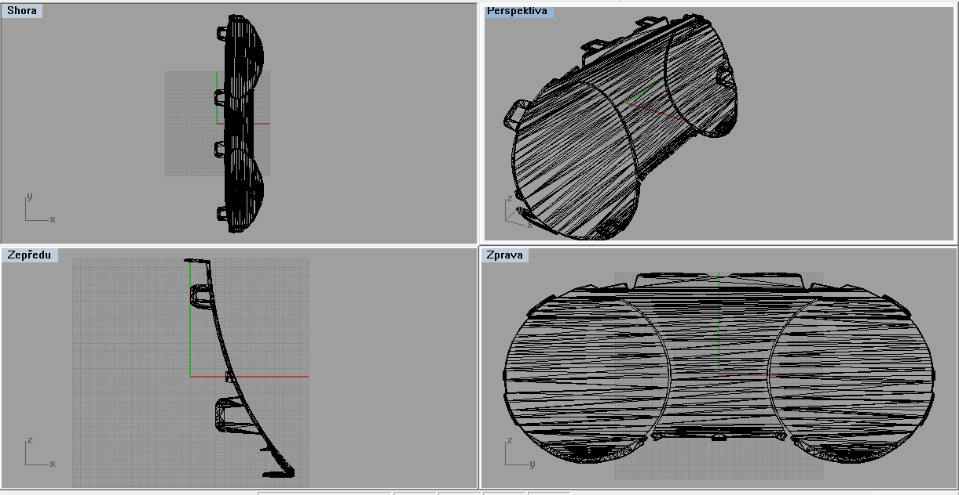
Zdroj: archiv dokumentů, Petr Hubáček
Obrázek č. 2 - Příklad zobrazení souboru STL (PA sklosdruženého přístroje VW Polo)

Základní RP technologie
V bodech níže se budeme zabývat pěti nejrozšířenějšími technologiemi pro Rychlou výrobu prototypů plastových dílů. Jednou ze zmíněných technologií (stereolitografie) bude vyroben vzorový díl v případové studii. Tento díl poté replikujeme pomocí technologie vacuum casting, která s metodou rapid prototyping také souvisí, byť se nejedná o 3D tisk. Jako pátou představíme vstřikování do hliníkových forem, což je tradičnější způsob výroby dílů. Není možné zahrnout celé spektrum metod RP, ale zmíníme zde tyto hlavní nejrozšířenější technologie. Především se jedná o technologie, které budeme uvažovat v naší případové studii.

Technologie Stereolitografie (SLA)

Pojem stereolitografie byl vyzvednut Charlesem W. Hullem, který v roce 1986 tuto metodu patentoval jako aparát pro vytváření pevných objektů pomocí tenkých vrstev vytvrditelných ultrafialovým zářením. Tyto vytvrditelné vrstvy, jedna na druhé, poté postupně vytváří daný objekt. Hullův patent je popsaný jako koncentrovaný paprsek ultrafialového záření zaměřený na povrch nádoby vyplněné fotopolymerem. Světelný paprsek kreslí objekt na povrch vrstvu po vrstvě a využívá polymerizace k vytvrzení. Jedná se o komplexní proces vyžadující automatizaci.
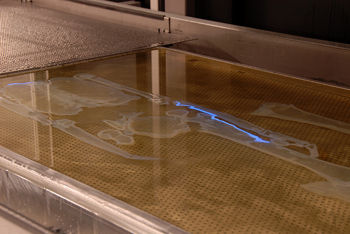
Zdroj:https://i.materialise.com/blog/the-tv-show-bones-science-on-tv-the-largest-3d-printers-in-the-world/
Obrázek č. 3 - Fotografie průběhu tisku prostřednictvím SLA technologie

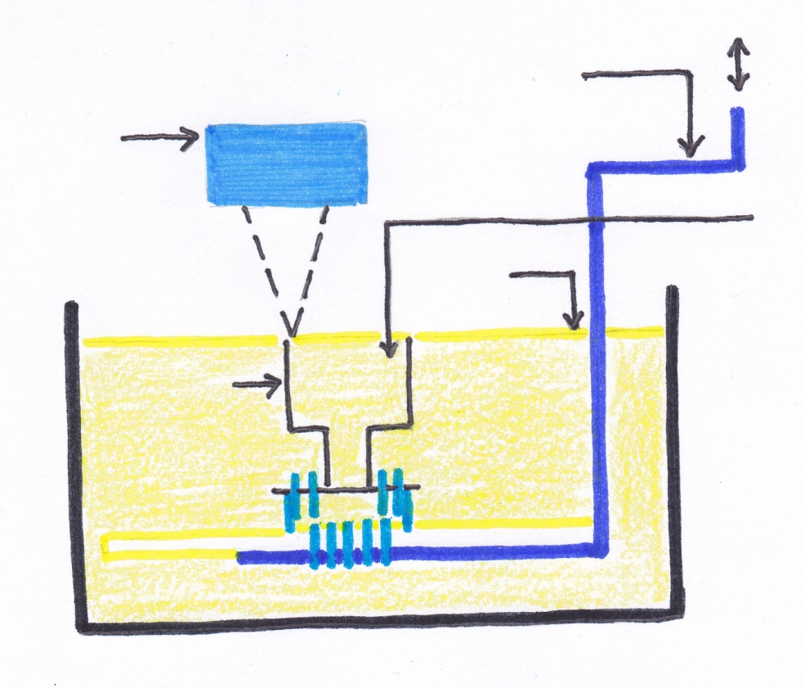
Podpůrná struktura
Kapalina vytvrditelná UV zářením

vytvářený
objekt

Zdroj UV záření pohybující se v osách X-Y
Zdviž
Pohyb v ose Z

Kapalný povrch

Zdroj: Vlastní obrázek vytvořený na základě rešerše literatury
Obrázek č. 4 – Grafické představení principu SLA technologie

Technologie Selective Laser Sintering (SLS)

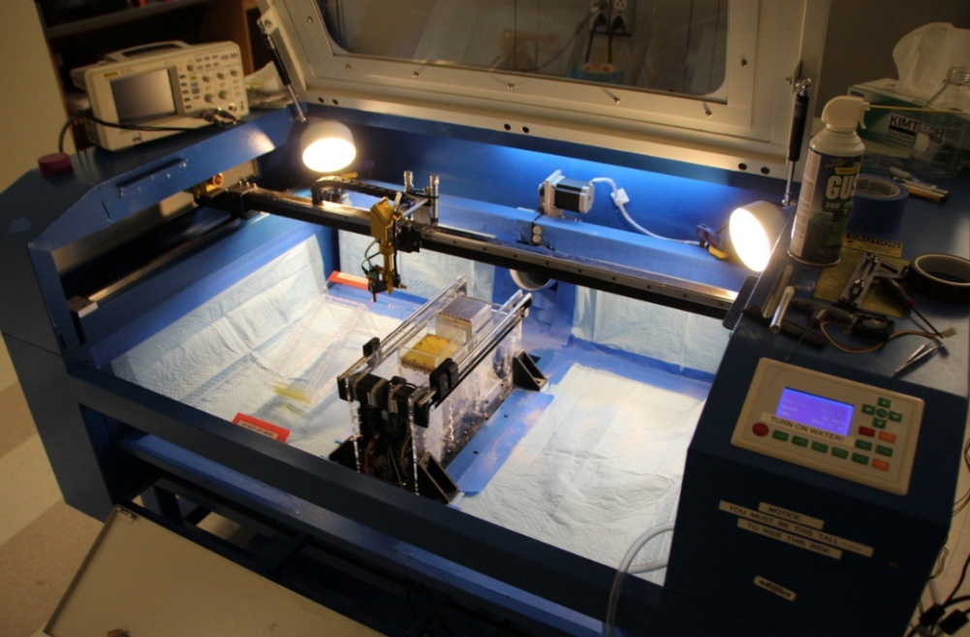
Termoplastický prášek je rozprostřen válečkem přes povrch vestavěného válce. Píst uvnitř válce posune dolů jednu již zhuštěnou vrstvu objektu, aby se mohla přidat další vrstva prášku. Píst se postupně pohybuje nahoru, aby doplnil vyžadované množství prášku pro každou vrstvu. Laserový paprsek sleduje povrch takto kompaktního prášku a podle potřeby rozpouští či svařuje částice prášku, aby vznikla jedna vrstva objektu. Výrobní komora je udržována při teplotě nepatrně nižší, než je teplota tavení prášku, takže laser teplotu mírně zvyšuje, aby došlo ke slinování – procesu, kdy částice nejsou nataveny celé, ale pouze na povrchu – což velmi urychluje celý proces. Toto se opakuje vrstvu za vrstvou, dokud není vytvořen celý objekt. Poté se píst vysune nahoru. Přebývající prášek je jednoduše obroušen a dokončovací práce mohou být provedeny ručně. Žádné podpůrné prostředky/nástroje nejsou u této metody potřeba, protože převisy a podřezy jsou podpírány pevnou základnou z prášku. Vyjmutí dílu z přístroje je možné až po určité době chlazení. Větší díly s tenkými částmi mohou chladnout až dva dny.

Zdroj: https://gigaom.com/2014/04/25/why-you-wont-see-a-laser-sintering-3d-printer-on-your-desk-anytime-soon/
Obrázek č. 5 – Selective laser syntering technologie
SLS nabízí výhodu ve vytváření rozměrnějších funkčních dílů z požadovaných materiálů. Přesto je tento systém po mechanické stránce komplexnější než stereolitografie a většina dalších technologií. Lze využít řadu termoplastických materiálů jako je nylon, sklem obohacený nylon a polystyren. Konečná úprava povrchu a přesnost provedení nejsou tak vynikající jako u stereolitografie, ale vlastnosti materiálu mohou být velmi blízké vlastnostem budoucích dílů. Použití této metody se již rozšiřuje i na přímou výrobu kovových či keramických objektů a nástrojů.
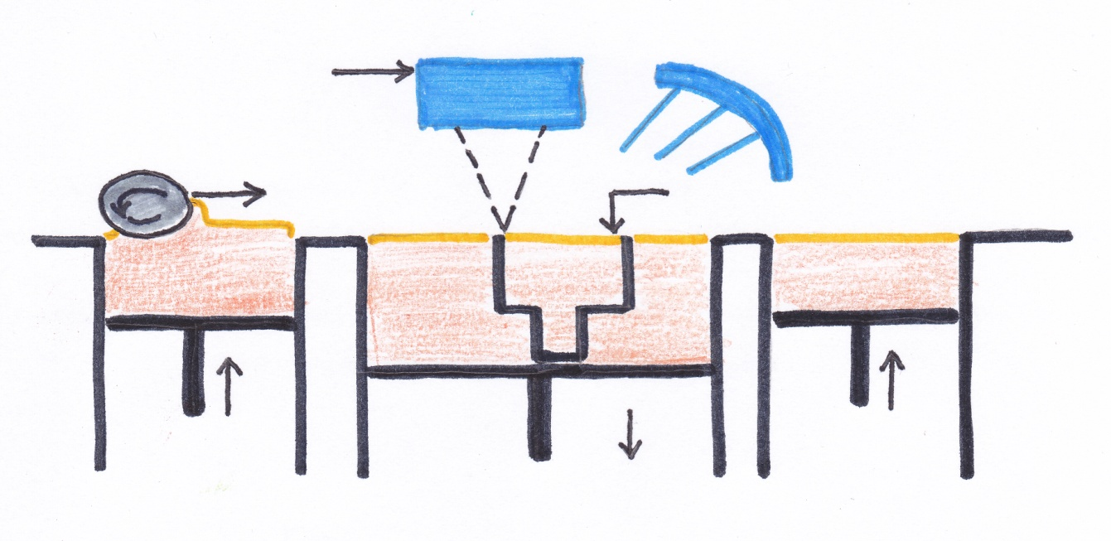
Z
Pohybující se píst
Vytvářený objekt
Zásobník prášku
Zásobník prášku
Válec zarovnávající rovinu
Zdroj UV záření pohybující se v osách X-Y
Zdroj infračerveného záření + kontrola prostředíCO₂
Rovina práškového povrchu
Zdroj: Vlastní obrázek vytvořený na základě rešerše literatury
Obrázek č. 6 – Grafické představení principu SLS technologie

Technologie Fused deposite modeling (FDM)

FDM (fused deposite modeling) je technologie, při níž se tryska stroje pohybuje nad deskou. Do trysky je zaveden z cívky upevněné na stroji termoplastický materiál. Zahřátím trysky na potřebnou teplotu je materiál roztaven. Tato tryska poté vytváří jednotlivé vrstvy nanášením roztaveného termoplastu. Při tisku FDM technologií jsou využity 2 materiály. Jeden pro vytvoření podpůrné struktury v ose Z a druhý materiál, ze kterého je budoucí produkt vyroben. Po tisku je podpůrná vrstva odstraněna.
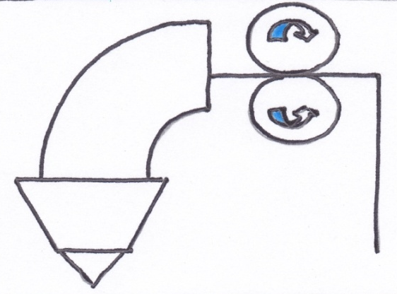
Špička s kapkou nataveného materiálu
Tavící hlava
Topné spirály
Posuvná kola
Struna odvíjená z cívky s materiálem

Zdroj: Vlastní obrázek vytvořený na základě rešerše literatury
Obrázek č. 7 – Princip SLA technologie

Technologie Vakuového odlévání

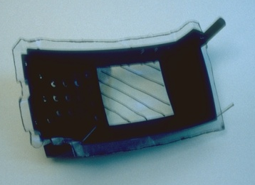
Další důležitou metodou pro výrobu prototypů je vakuové odlévání. Dá se říci, že je to technologie doplňující složitější technologie 3D tisku. Především tím, že jako základní materiál je zde použit vytištěný díl. Je to technologie umožňující výrobu dílu litím dvousložkového polyuretanu do silikonové formy ve vakuu. Tomuto lití předchází výroba formy ze silikonové pryže. Pro výrobu této formy je použit díl vyrobený technologií FDM nebo SLA (metoda SLS je v tomto případě nevhodná z důvodu pórovitosti materiálu). Následně je díl dokončen na dílně tak, aby mohl posloužit jako vzorový díl při výrobě formy.
Zdroj: osobní archiv fotografií, Petr Hubáček
Obrázek č. 8 – Vzorový díl s dělící rovinou
Na vytištěném a opraveném dílu vybereme dělící rovinu a následně opáskujeme. Rozhodneme o možném vyztužení dílu. Zvolíme místo pro odvod vzduchu a umístění insertů. Inserty jsou části formy umožňující vytvářet záporné oblasti dílu, které by nešly odformovat v hlavním formovacím směru. Změříme díl a rozhodneme o velikosti bedýnky. V dalším kroku vyrobíme bedýnku z dřevotřísky. Vlepíme vzorový díl, vlijeme tekutou silikonovou pryž do bedýnky. Uzavřeme bedýnku se zalitým prototypem do vakuové komory a odsajeme vzduch, abychom odstranili bublinky z tekuté silikonové pryže. Uzavřeme do pece zahřáté na cca 80° za účelem vytvrzení silikonové pryže. Rozřízneme silikon pomocí dělících rovin, otevřeme a vyjmeme 3D vytisklý díl z formy.
Do této formy je metodou lití na ztracený model vylit daný počet odlitků. Výrobci dílů prostřednictvím této technologie uvádějí schopnost vyrobit v konstantní kvalitě okolo 25 dílů.
Nejdříve je pomocí stereolitografie vyroben vzor, tzv. kopyto. Pomocí takto zhotoveného kopyta je vyroben silikonový nástroj (forma). Výroba a vývoj formy probíhá paralelně. Rozhoduje se o výsledném tvaru formy, o množství dílů formy a jeho dělící roviny. Dále o počtu nápustí a výpustí ve vhodných místech, o řešení komplikovaných tvarů pomocí přípravků i o umístění upraveného kopyta do bednění a zalití vhodným druhem silikonu (vybírá se podle typu následně používané směsi). Také o temperování silikonu na vhodnou teplotu po určitý čas, o vhodném a přesném rozevření nástroje a přípravě návodu na výsledné používání nástroje.
Výroba polyuretanových dílů probíhá v oddělené místnosti za kontrolovaných podmínek (teplota, vzdušná vlhkost, prašnost). Rozevřeme vytemperovaný nástroj, zkontrolujeme ho, očistíme od drobných nečistot a vhodně jej uzavřeme, poté dotemperujeme zpět na původní teplotu. V mísicích vakuových komorách probíhá směšování polyisokyanátové složky a polyolové složky a následné zalití směsi do silikonového nástroje. Naplněný nástroj se temperuje po určitou dobu v elektrických komorových pecích. Správně vytemperovaný nástroj vyjmeme z pece a rozevřeme. Jsou vyjmuty tvarové přípravky, odstraněny nápustě a výpustě, nástroj je rozevřen a odlitek je opatrně vyjmut z nástroje. Odlitky porovnáváme s virtuálním 3D výkresem výrobku.
V další fázi výroby je PU (Polyol a Isokyanát) smíchán dohromady v určitém poměru. Polyol je nalit do misky A, aIsokyanát do misky B. Zahřátou silikonovou formu umístíme do stroje a připojíme k průhledné trubičce. Stroj uzavřeme a v komoře je vytvořeno vakuum. Míchací jednotka v misce B míchá izokyanát 10 až 20 minut, aby odstranila vlhkost z produktu. Miska A se vyklopí tak, že tento materiál vyteče do misky B. Směs v misce B je následně míchána od 45 sekund až po 2 minuty, v závislosti na zvoleném PU materiálu. Miska B se automaticky vyklopí tak, že směs materiálu vyteče do trubičky. Tento materiál teče skrz plastovou trubičku do silikonové formy. Jakmile je forma vyplněna, vypneme vakuovou pumpu, otevřeme přístroj, vyjmeme formu a vložíme ji do trouby zahřáté na 70°C na dobu od 45 minut až do 6 hodin v závislosti na zvoleném PU materiálu. Otevřeme formu a vyjmeme odlitek. Jako poslední krok následuje odstranění přetoků a opracování dílu na dílně.

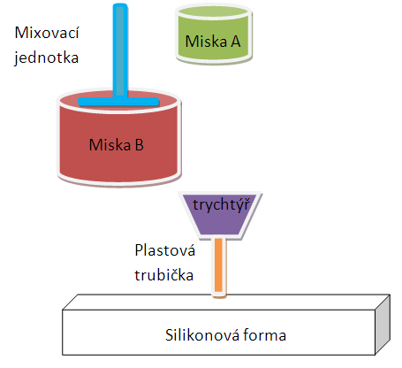
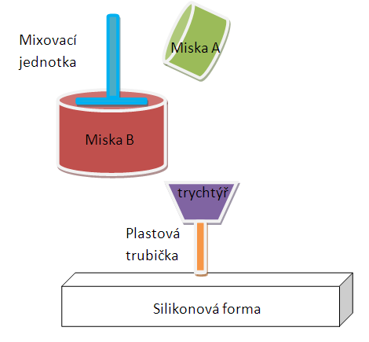
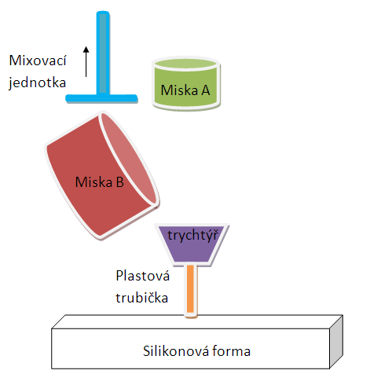

Zdroj: osobní archiv fotografií, Petr Hubáček
Obrázek č. 9 – Proces odlévání PU odlitků ve vakuové komoře

Výroba dílů vstřikováním do hliníkových forem vyrobených pomocí CNC

Užívání počítačově ovládaných strojů k výrobě dílů za využití substraktivních postupů opracovávání materiálů se již nepovažuje za 3D tisk, ale je potřeba ho zmínit, protože je stále důležitou a široce využívanou technologií při výrobě prototypů a finálních dílů. Proces vytváření obráběných dílů ze 2D nebo 3D CAD modelů je obecně znám jako CAD/CAM (Computer Aided Design/Computer Aided Machining or Manufacturing). CAD/CAM představuje softwarovou a programovací stránku těchto výrobních postupů. Výsledné návrhy jsou pak poslány do CNC (Computer Numerical Controlled) strojů, které vytvoří díly postupným ukrajováním nepotřebných částí z pevných kusů určitého materiálu. Nejčastěji používané CNC přístroje k vytváření 3D dílů jsou frézky a soustruhy.
Frézování objektů pomocí CNC probíhá na čtyřosé frézce, která ořezává objekt ve třech stádiích.
Během prvního stádia je opracován hrubý model ve směru Z za pomoci větší řezačky, která rychle odstraní většinu přebytečného materiálu a zanechá blok materiálu v „poschoďovité“ úpravě. Tento krok se nazývá „zdrsnění“. Následuje druhý krok vedoucí k vytvoření „polotovaru“ s méně znatelnými poschodími. A posledním krokem je co nejdokonalejší vypracování dílu. Při frézování je kus materiálu upnutý svěrákem k pracovní desce přístroje a otočný řezný nástroj, upevněný do přístrojového vřetene, se pohybuje okolo kusu materiálu a odstraňuje z něj materiál ve formě plátů.
Oproti tomu při soustružení je to materiál, upevněný do vřetene, který se otáčí kolem dokola upevněného ostrého řezacího nástroje za účelem odřezání nepotřebných plátů. Oba tyto procesy jsou substraktivní, soustruhy se využívají více při výrobě dílů s kruhovým průřezem (jelikož se otáčí materiál), frézky se používají při výrobě rovných či jinak nekonformně navržených dílů.
Existují také přístroje umožňující využít obě tyto funkce. Výhodou těchto typů přístrojů a procesů je, že mohou zpracovat takřka jakýkoli typ materiálu v mnohem větším spektru velikostí než 3D tisk. CNC stroje mohou vyrobit díly ve velikostech od takřka mikroskopických součástek hodin do rozměru celého lodního trupu o délce 30 metrů, a to z jakéhokoli materiálu, kovem počínaje, přes plasty, dřevo a kompozity konče.
Obecně jsou tyto hrubé materiály také mnohem levnější než speciální materiály potřebné při práci se stroji 3D tisku. U CNC strojů jsou pohyby materiálu a nástroje ovládány motory kontrolovanými strojním počítačem. Tato počítačová kontrola umožňuje stroji přesné a kontrolované pohyby, což ústí ve velmi precizně opracovaných dílech, které by nebylo možné vyrobit běžnými (ručně vedenými) stroji. Stroj tak či onak potřebuje k výrobě dílů data. Zatímco jednoduché díly mohou být v podstatě naprogramovány přímo na přístoji za využití speciálního programovacího jazyka, komplexnější objekty vyžadují jak počítačový model, tak způsob, jakým bude model přístroji „vysvětlen“ tak, aby díl správně vyřezal.
Frézováním lze vyrobit prototypové formy pro vstřikování plastu. Jedná se o další možnost výroby prototypového dílu. Tato metoda umožní výrobu dílů velice dobré kvality. Zde je potřeba prostřednictvím CNC technologie vyrobit formu ze slitiny hliníku. Obecně platí pravidlo, čím složitější forma, tím větší čas je potřeba na její přípravu a tím více je tento proces nákladný.
Vstřikování plastů využívá kombinaci termických principů a tlaku a vytváří díly a komponenty s vysokou kvalitou z široce užívaných plastových materiálů. Plastový materiál se roztaví do kapalného stavu a poté se vytlačuje do formy pod vysokým tlakem. Díl se rychle zchladí a ztuhne. Formy, zprostředkovávající určující tvar dílu, bývají vyrobeny buď z hliníku, nebo z nereznoucí oceli.

Analýza aktuálně používaných metod a technologií

Počítačově řízená výroba (CAM) v porovnání s 3D tiskem
Proces CAD/CAM začíná vytvořením počítačového modelu budoucího objektu, který může být použit i při 3D tisku. Počítačový model pak musí být převeden do specializovaného strojního programovacího softwaru (CAM softwaru). V této fázi je zapotřebí člověka, který vypracuje postup, podle něhož řezací nástroj opracuje materiál. To není, na rozdíl od 3D tisku, ani trochu automaticky prováděná operace (s výjimkou nejjednodušších typů operací). Správné naprogramování výroby složitějších dílů může trvat hodiny i dny. CAD/CAM/CNC výrobní metody mohou tedy být finančně i časově nákladné, ale dozajista umožňují vytvářet mnoho různých typů dílů, což procesy RP nedokáží, obzvlášť s přihlédnutím k detailním dokončovacím pracím. Tudíž oba typy procesů – aditivní i substraktivní – mají své výhody a uživatel si může vybrat, který z nich bude vhodnější k výrobě toho či onoho dílu, či zda využít oba najednou.
Rapid prototyping je termín běžně používaný k popisu souboru procesů zaměřených na rychlé vytváření trojrozměrných dílů na základě počítačově navrhovaných modelů, které zpracovávají automatizované stroje. Takové díly jsou „postaveny“ přímo ze 3D modelů navržených v CAD a těmto modelům se velmi podobají (s přesností limitovanou vybraným procesem vytváření dílů).
Téměř všechny procesy 3D tisku jsou „aditivní“ (přídavné). Díly jsou postaveny přidáváním, ukládáním nebo ztvrdnutím jednoho či více materiálů v horizontálních vrstvách. Díl je takto stavěn vrstvu po vrstvě až do výsledné podoby. To lze přirovnat k výsledku, který bychom získali vytvořením topografické mapy nějakého objektu, kde by vrstevnice představovaly tloušťku jednotlivých vrstev, uspořádávaných nad sebou během procesu výroby.
Technologií 3D tisku lze vytvořit díly s takovými geometrickými parametry, kterých by bylo obtížné či nemožné dosáhnout jiným způsobem výroby, jako třeba převisy, podkosy či uzavřené prostory. Při vytváření takovýchto typů struktur se technologie 3D tisku často spoléhají na podpůrný materiál užívaný současně s materiálem, z něhož je vytvořen výsledný díl. Tyto automaticky vytvářené podpůrné struktury musejí být po dokončení dílu odstraněny. Jiné procesy se spoléhají na to, že k výstavbě dílu bude použit jako podpůrný prostředek jinak nevyužitý materiál k vytvoření modelu. Tradiční výroba je nicméně stále schopna vyrábět hladší/jemnější povrchy, přesnější a větší díly z mnohem širší škály materiálů než RP procesy v současné době dokáží, a složité modely mohou být často vystavěny na základě jednoduššího a snazšího spojování jednotlivých částí. Tyto dva typy technologií, aditivní i substraktivní, se mohou využívat současně.
Materiály dostupné pro užívání během 3D tisku se liší podle použitého procesu výroby a jejich škála je stále poměrně limitovaná, ale postupně se rozrůstá. Jedná se o několik typů běžně užívaných plastů a pryskyřic a při některých procesech mohou být použity materiály jako škrob, sádra, vosk nebo kov.
Při 3D tisku je zásadní redukce času potřebného od začátku navrhování do vyrobení konečného dílu. Toho je dosaženo jak díky vyloučení celé řady úkonů prováděných lidmi či stroji, které jsou potřebné při vytváření prototypů tradičními metodami, tak díky možnosti rychlého přezkušování realizovaných návrhů během různých stádií výroby. Také, v protikladu ke složitějším CAM programování a CNC výrobě, RP software a stroje se obecně snadněji a rychleji používají, což ve výsledku sníží čas spotřebovaný „lidskou pracovní silou“ při výrobě prototypových dílů.
Procesy 3D tisku jsou většinou tiché, bezpečné a mohou být spuštěny i v kancelářském prostředí 24 hodin 7 dní v týdnu. Tím se liší od jiných přístrojů, které se obvykle používají v továrnách (hlučných, prašných a znečištěných) a jejichž používání podléhá řadě bezpečnostních pravidel.
Tabulka č. 1.: Porovnání základních typů technologií výroby prototypů
Technologie | Klady technologie | Zápory technologie
Stereo-Litografie (SLA) | Možnost dosažení průmyslové přesnosti  Široké zastoupení na trhu a v průmyslu  Možnost vysoké přesnosti a výroby dílů s tenkou stěnou  Kvalitní povrch vyrobených dílů | Nutnost užití procesu zrání po výrobě dílu  Možnost smrštění, prohnutí či zkroucení dílů v důsledku fázové přeměny  Omezené množství materiálů  Vždy je potřeba podpůrné struktura
Selective laser Sintering (SLS) | Vyrobené prototypy mají porézitu okolo 60% hustoty vstřikovaných dílů  Velké množství variant materiálů  Není potřeba další ošetření po tisku  Velká rychlost tisku  Dobré mechanické vlastnosti dílů z nylonu a polykarbonátů | Hrubý povrch dílů  Mechanické vlastnosti jsou nižší než u vstřikovaných dílů, i v případě stejného materiálu  (potřeba občasného opracování dílů po tisku)  Oproti ostatním technologiím je obtížná změna materiálu (pro FDM & SLA)
FusedDeposition Modeling (FDM) | Velké množství variant materiálů  Jednoduchá výměna materiálů  Možnost užití v kancelářském prostředí  Nízké náklady na pořízení a provoz | Obtížné vytvoření/odstranění podpůrné struktury  Pomalá výroba rozměrných/hustých dílů  Není vhodný pro výrobu malých dílů nebo dílů s drobnými detaily
Vakuové lití do silikonové formy | Relativní cenová nenáročnost  Možnost rychlé výroby prototypových dílů cca do několika dnů | Dvousložkový polyuretan pouze napodobuje skutečný materiál pro seriovou výrobu  Omezená životnost formy (25-50 dílů)  Nutnost dokončovacích operací

Predikce vývoje 3D tisku a aditivního inženýrství
3D tisk je součástí oboru nazývaného aditivní inženýrství. Tento obor se dostává do širokého povědomí a získává svoji nezastupitelnou pozici, jak vyplývá z analýz a informací uváděných v pravidelné výroční zprávě The Wohlers report. Během posledních několika let byl rozvinut trh se zařízeními umožňujícími tisk dílů z kovu. Tyto díly dokonce za určitých okolností dosahují daleko lepších mechanických vlastností než díly vyrobené tradičními technologiemi. Nejlepším příkladem je firma Airbus, která ve spolupráci s dalšími firmami zabývajícími se ‚aditive manufacturing’ oborem dosahuje designu dílů s více než 50% úsporou materiálu a hmotnosti. ‘Již dnes letadla Airbus létají s tisíci různých typů klipů, svorek a jiných zařízení pro upevnění kabelů, drátů a hadic. Airbus plánuje pomocí 3D tiskukovových dílů vyrobit 30 tun dílů měsíčně do prosince roku 2018. Aby společnost dosáhla svého cíle, vytvořila stále rozšiřující se síť více než 40 rapid prototyping systemů ve svých továrnách a pobočkách, i mezi existujícími dodavateli.’ (Wohlers Report 2016, str. 289).

Odhad trendu obratu v oboru aditivního inženýrství podle Wohlers Associates
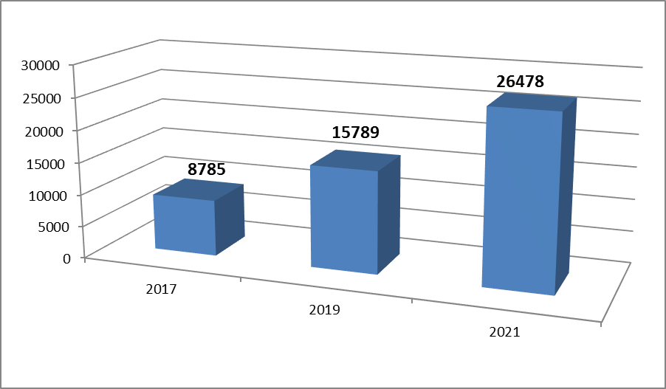
Zdroj: Wohlers Report 2016, str. 291
Obrázek č.10 - Graf předpovědi růstu v oboru aditivního inženýrství (v mild. USD)

Již víme, že trvalo 20 let, než obrat v oboru aditivního inženýrství dosáhl 1 miliardu USD. Během dalších 5 let bylo vygenerováno dalších 5 miliard USD. Poté každé 2 roky to byla další 1miliarda USD. V roce 2017 je obrat již 8 miliard dolarů. Očekává se, že do roku 2021 bude obrat okolo 26,5 miliard USD.
Podle těchto informací je tedy zřejmé, že se nejedná o pouhý výstřelek módy nebo slepou vývojovou uličku průmyslového vývoje.

Návrh metodiky pro posouzení vhodné technologie pro výrobu prototypu

3.1 Návrh kritérií pro výběr vhodné varianty výroby prototypu
Důvod pro stavbu prototypu je nutnost vytvořit soubor opatření, která je potřeba provést pro úspěšnou sériovou výrobu dílu. Opatření, dotýkající se principů řešení konstrukce, je třeba zohlednit v konceptu výrobku. Protože vývoj prototypového dílu je součástí projektu, uvažujeme tři hlavní kritéria – rychlost, náklady a kvalitu.
Kvalita
Termíny dodání
Náklady

Zdroj: Vlastní návrh
Obrázek č.11 - hlavní kritéria pro volbu varianty výroby prototypu
Náklady
Úvahy o minimalizaci nákladů jsou důležité od samého počátku návrhu. U konstrukčního konceptu stačí, když zůstaneme na úrovni materiálových nákladů (hmotnost dílů x cena materiálu). Materiálové náklady musíme mít pod kontrolou. Je třeba šetřit na hmotnosti a nepoužívat materiály, jejichž cena je vyšší, než je zapotřebí.
Kvalita
Od počátku je třeba myslet na to, aby montáž výrobku byla pokud možno jednoduchá, rychlá, bezpečná, nenamáhavá, chybo vzdorná. Zásady pro montáž jsou integrovány do zásad pro navrhování výrobků. Ve fázi konceptu výrobku je ale třeba vytvořit určité konstrukční předpoklady – dodržet zásady šetrnosti k životnímu prostředí.
Termíny dodání
Ve fázi výroby prototypu je potřeba jeho výrobu naplánovat tak, aby byl díl dostupný dříve, než nastane další fáze vývoje. Časové rozmezí někdy neumožňuje použití technologie, kde dodavatel nabídne termíny zpracování delší, než je čas vymezený na prototypovou fázi. To znemožní vznik případných úprav pro další zdokonalení nástrojů pro sériovou výrobu.

3.1 Návrh vyhodnocení posuzovaných kritérií
Pro jednotlivá kritéria si stanovíme tabulku s bodovým ohodnocením:
Tabulka č.2 : Tabulka pro bodové vyhodnocenmí posuzovaných kritérií
Posouzení kritéria | nevyhovující | Málo vyhovující | Částečně  vyhovující | Zcela vyhovující
Bodů | 1 | 2 | 3 | 4

Kritéria následně přehledně shrneme do tabulky popisující parametry zkoumaných technologií.
Tabulka č.3 : Vzor tabulky pro vyhodnocení posuzovaných kritérií
 | Kritérium | Náklady |  |  | Termíny dodání | Kvalita
Technologie | Váha kritéria | 1-4 |  |  | 1-4 | 1-4
Technologie | Popis kritéria / popis technologie | výroba  (EUR) | cena za 10 dílů  (EUR) | Manipulační poplatek +doprava  (EUR) | dodací termín | přesnost | Úroveň detailu
Technologie A | Rozpad výrobních operací
Technologie A | Váha srovnání
 | Rozpad výrobních operací
Technologie B | Rozpad výrobních operací
Technologie B | Váha srovnání
Technologie C | Rozpad výrobních operací
Technologie C | Váha srovnání
Nabídka firmy s nejvyšším počtem celkových bodů bude firma, kerou zvolíme pro vyhotovení prototypových dílů.

Verifikace navržené metodiky pomocí případové studie

4.1 Představení firmy pro realizaci případová studie
Případovou studii jsem provedl ve firmě, jejíž jméno nebudeme v této práci uvádět. Tato firma je jeden z největších dodavatelů interiérových dílů automobilů. Nabízí produkty s vysokou přidanou hodnotou jako jsou stropy, obložení sloupků v interiéru, dveřní výplně, palubní desky a jiné produkty. Zde jsme v pozici dodavatele, který musí zajistit díly pro výrobu prototypů.

4.2 Výroba prototypu interiérového dílu automobilu
Chceme vyrobit díl podokenního profilu zadních dveřních výplní. Naším úkolem je ověřit vzhled a zástavbovost dílu podokenního profilu v 5 prototypových vozech koncového zákazníka výrobce automobilu. Pro interní potřeby jako dodavatel uvažujeme dalších 5 dílů pro různé testy. Vývoj a výrobu dílu provedeme podle požadavků na výrobek, jimiž jsou především:
- Katalog požadavků zákazníka na výrobek tzv.Lastenheft
- Zákaznické standardy a předpisy, na něž se katalog požadavků na výrobek odvolává
- Specifické požadavky zákazníka
- Všeobecné požadavky dohod mezi automobilkami, vyjádřené IATF16 949
- Národní předpisy, které se na výrobek vztahují
- Vlastní požadavky na výrobek podle firemních zkušeností
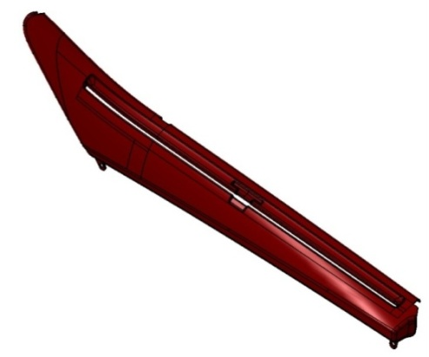
V našem případě se jedná o díl, ve kterém bude zamontován díl slunečního stínítka v zadních dveřích.

Zdroj: Designová data projektu
Obrázek č.12 - Obrázek možného designu podokenního profilu interiéru vozu

Pro ostatní okolní díly je v projektu vývoje obložení dveří použita technologie, která zaručí výrobu pro cca 300 prototypových dílů. Avšak pro náš díl se jedná o speciální variantu, která bude testována pouze na několika vozech.
.

4.3 Specifikace požadavků pro potenciální dodavatele
Pro výrobu prototypu je třeba připravit data, podle kterých budeme moci prototypový díl poptat u dodavatele. Vstupem od zákazníka jsou zde pohledové plochy, což jsou vstupní data informace z oddělení designu. V automobilovém průmyslu se obecně používá termín A-plocha neboli designová plocha. V případě přípravy plastového dílu konstruktér pracuje s touto A-plochou a vytváří ve specializovaném softwaru nepohledovou B-plochu. Tyto plochy jsou připomínkovány zákazníkovi a je provedeno několik kol optimalizace ploch, s ohledem na možnosti vyrobitelnosti. V případě vytvoření plastového dílu se musí zvážit výběr materiálu, ze kterého bude díl vyroben. Data jsou připravena v externí konstrukční kanceláři či v interním oddělení konstrukce. Jako výstup pro výrobu prototypu je poté 3D model ve formátu STL.
V rámci případové studie byli poptáni 3 možní dodavatelé prototypu: firma A (Materialise), firma B (3D tech) a firma C (MTT). Jako vstup jsme zaslali 3D data, se zadáním požadavku na výrobu 10 dílů. Materiál, který prototyp má simulovat, je PPTD05, tedy polypropylen s 5% procenty talku.
Na tuto poptávku jsme dostali nabídky (viz příloha č. 1, příloha č. 2, příloha 3) s informacemi o nákladech na vyhotovení prototypu. Řešení, které výrobce A a B doporučuje, je výroba hlavního dílu prostřednictvím stereolitografie a následné odlití kopií dílu prostřednictvím gravitačního vakuového odlévání do silikonové formy. Co do vlastností materiálu doporučují výrobci A i B jako vlastnostmi nejpodobnější dvousložkový polyuretan s označením LMPU4. Výrobce C nabízí výrobu prototypového nářadí z hliníku a následnou výrobu dílů ve vstřikolisu.

4.4 Porovnání nabídek firem A, B a C
Ve třetí kapitole jsme definovali metodiku pro posouzení vhodné technologie pro výrobu dílu. Na základě této definice jsme uvažovali termínové možnosti, potenciální kvalitu dílů, a provedli rozpad nákladů technologií výroby podle nabídky od dodavatelů a dalších zjištěných informací.
Tyto informace jsem přehledně shrnul do tabulky č.4., popisující kritéria technologie A, B a C. Zároveň jsem jednotlivá kritéria obodoval pro každého dodavatele zvlášť.
Náklady
Cena nabídnutá od firmy B je o několik stovek eur nižší než od firmy A, ale nevyhovují nám termíny dodání v její nabídce. Vyšší náklady v řádu stovek Eur pro nás nehrají roli. Celkový náklad na výrobu 10 prototypových dílů technologií A je 3611 Euro. Vyrobíme-li 10 dílů prostřednictvím technologie nabízené firmou C, bude nás to celkem stát 15670. Vydělíme-li vzájemně náklad varianty C s nákladem varianty A, zjistíme, že technologie C je pro výrobu 10 dílů 4,4 krát dražší. Z tohoto důvodu hodnotím frmu A třemi body, firmu B čtyřmi body a firmu C pouze jedním bodem.
Termíny dodání
Musím dbát na to, abych výsledné díly nedostal až po ukončení prototypové fáze vývoje produktu. Firma A nabízí nejlepší termínové možnosti. Firma B nabízí téměř dvojnásobnou dobu dodání a firma C téměř trojnásobnou. Hodnotím firmu A čtyřmi body, firmu B třemi body a firmu C jedním bodem.
Kvalita
Na základě znalostí technologií rychlé výroby prototypů a vstřikování do hliníkových forem víme, že kvalita vstřikovaných dílů bude hlavně po mechanické stránce daleko vyšší než u dílů vyrobených metodou vakuového odlévání. V tabulce č.4. vidíme přesnost jednotlivých technologií. V případě kombinace technologie 3D tisku s vakuovým odléváním se po sečtení tolerancí dostaneme až na možnou toleranci ± 0,6mm. To je v porovnání s tolerancí ± 0,2mm o hodně více a v sériové výrobě se může jednat o kvalitativně kritický problém. Toto však není jediný uvažovaný faktor. V našem případě nás zajímá, jak bude namodelovaný díl vypadat v interiéru vozu. Díl se nebude mechanicky testovat a pro tento účel fyzického zhodnocení je kvalita dílů vyrobených firmou A a firmou B dostačující. Firmu A v tomto případě ohodnotím dvěma body, firmu B dvěma body a firmu C čtyřmi body.
Pro porovnání nabídek od firmy A, B a C jsme použili tabulku podle vzoru tabulky č.3. z předchozí kapitoly a na základě výše popsaného hodnocení:
Tabulka č.4. : Porovnání firem A,B,C na základě obdržených nabídek
 | Kritérium | Náklady |  |  | Termíny dodání | Kvalita
Firma | Rozmezí bodů | 1-4 |  |  | 1-4 | 1-4
Firma | Popis kritéria / popis technologie | Výroba  (EUR/ks) | cena za 10 dílů  (EUR) | Manipulační poplatek +doprava  (EUR) | dodací termín | přesnost | Úroveň detailu
Firma A | SLA 3D tisk dílu (master) | 741 | - | - | 22 dní | ± 0,2 mm | 0,8
Firma A | Silikonová forma | 1470 | - | - | 22 dní | ± 0,2 mm | 1
Firma A | vakuové odlévání | 140 | 1400 | 108 | 22 dní | ± 0,2 mm | 1
Firma A | Celkem | 3611 |  |  | 22 dní | ± 0,6mm | 1
Firma A | Váha srovnání | 3 |  |  | 4 | 2
Firma B | SLA 3D tisk dílu (master) | 1920 | - | - | 42 dní | ± 0,2 mm | 0,8
Firma B | Silikonová forma | 624 | - | - | 42 dní | ± 0,2 mm | 1
Firma B | vakuové odlévání | 58 | 580 | - | 42 dní | ± 0,2mm | 1
Firma B | Celkem | 2602 |  |  | 42 dní | ± 0,6mm | 1
Firma B | Váha srovnání | 4 |  |  | 2 | 2
Firma C | Hliníková forma | 15600 | - | - | 70 dnů | ± 0,1mm | 0,5
Firma C | vstřikování | 7 | 70 | 100 | 70 dnů | ± 0,1mm | 0,5
Firma C | Celkem | 15770 |  |  | 70 dnů | ± 0,2mm | 0,5
Firma C | Váha srovnání | 1 |  |  | 1 | 4

4.5 Rozhodnutí o volbě dodavatele
Zjištění na základě vstupních informací a jejich vyhodnocení jsme shrnuli do tabulky č.5.
Tabulka č.5.: Souhrn informací o technologiích podle nákladů, rychlosti a kvality
 | Firma
 | A | B | C
Náklady | 3 | 4 | 1
Rychlost | 4 | 2 | 1
Kvalita | 1 | 1 | 4
Celkem | 8 | 7 | 6

V neprospěch výroby deseti dílů vstřikováním do hliníkové formy přispívá pro náš účel více než čtyřnásobek pořizovací hodnoty deseti kusů prototypových dílů, tak i fakt, že výroba by trvala o 48 dnů déle. Se zákazníkem jsme se rozhodli, z důvodu optimalizace časové zátěže a nákladů pro technologii 3D tisku a následného vakuového lití, že objednávku pro výrobu prototypů obdrží dodavatel A. Vhodnost výběru nám potvrzuje metoda srovnání dodavatelů podle bodového ohodnocení kritérií na základě obdržených nabídek. Dodavatel A získal 8 bodů, což je nejvyšší ohodnocení v porovnání s ostatními dodavateli.

Souhrné vyhodnocení a doporučení
Nyní se chceme zamyslet, kdy se vyplatí zvolit technologii vstřikování do hliníkové formy. Dosud jsme se zabývali potřebou vyrobit 10 prototypových dílů. Co se však stane, pokud zákazník bude požadovat 100 dílů s přesností ±0,5mm což je v automobilovém průmyslu běžný požadavek?
Vstupní podmínky jsou tedy rozdílné než v případové studii. Použijeme znovu metodiku definovanou ve třetí kapitole. Budeme však nazírat na volbu technologie z hlediska nákladů. Pro zjednodušení již uvažuji pouze firmu A a C.
Do nákladů se promítá fakt, že při výrobě vakuového odlévání je životnost formy 50 odlitých dílů (někteří dodavatelé uvádějí pouze 25 dílů). To znamená, že po přesáhnutí 50 odlitků musíme vyrobit formu novou. Pro výrobu každé třetí nové silikonové formy musíme vytisknout nový 3D díl (kopyto). V případě hliníkové formy uvažujeme pouze vstupní investici pro výrobu formy a cenu za vystříknutí jednoho dílu. Pomocí těchto informací společně s informacemi z nabídek od dodavatele A a C jsme vytvořili tabulku nákladů pro různé množství dílů (tab.č.6.). Získaná data jsme promítli do grafu (obr.č.13).
Tabulka č.6.: Výpočet nákladů na výrobu dílů v závislosti na jejich počtu a technologii
 | Dodavatel A |  |  |  |  | Dodavatel C
Počet prototypů | Cena za 3D vytisklé díly (EUR) | Celková cena za formy (EUR) | Cena za prototyp (EUR) | Lití ve vakuu do silikonovéformy (EUR) | Počet potřebných silikonových forem a kopyt (EUR) | Cena formy (EUR) | Cena za prototyp (EUR) | Vstřikování do hliníkové formy (EUR) | Počet hliníkových forem
10 | 741 | 1470 | 140 | 3611 | 1 | 15600 | 7 | 15770 | 1
20 | 741 | 1470 | 140 | 5011 | 1 | 15600 | 7 | 15740 | 1
40 | 741 | 1470 | 140 | 7811 | 1 | 15600 | 7 | 15880 | 1
60 | 741 | 2940 | 140 | 12081 | 2 | 15600 | 7 | 16020 | 1
80 | 741 | 2940 | 140 | 14881 | 2 | 15600 | 7 | 16160 | 1
100 | 741 | 2940 | 140 | 17681 | 2 | 15600 | 7 | 16300 | 1
120 | 1112 | 4410 | 140 | 22322 | 3 | 15600 | 7 | 16440 | 1
140 | 1112 | 4410 | 140 | 25122 | 3 | 15600 | 7 | 16580 | 1
160 | 1482 | 5880 | 140 | 29762 | 4 | 15600 | 7 | 16720 | 1
180 | 1482 | 5880 | 140 | 32562 | 4 | 15600 | 7 | 16860 | 1
200 | 1482 | 5880 | 140 | 35362 | 4 | 15600 | 7 | 17000 | 1

Porovnání nákladů výroby prototypových dílů firmou A a firmou C
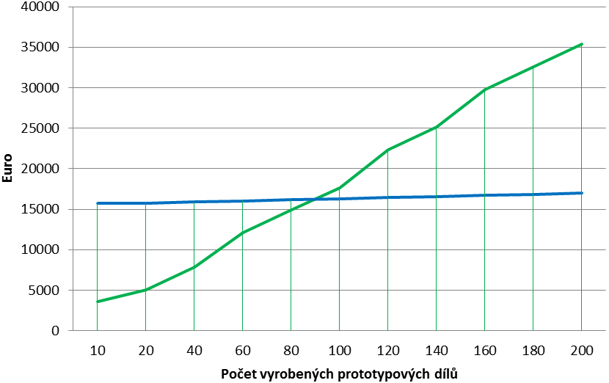
Firma A

Firma C
Obrázek č.13 - Graf porovnání nákladů výroby prototypových dílů

Z výše zobrazeného grafu můžeme vyčíst počet dílů, kdy se křivka nákladů na zajištění výroby dílů technologií firmy A a technologií firmy C protne. Víme již tedy, že při výrobě více než 90 dílů se nám přestává využití technologie firmy A vyplácet.
Toto množství tedy můžeme definovat jako zlomové. Pokud zákazník bude požadovat výrobu 100 dílů, zvolíme technologii nabízenou výrobcem C, tedy technologii vstřikování do hliníkové formy.

Závěr
Z provedené rešerše literárních zdrojů vidíme široké uplatnění v letectví, medicíně, stavebnictví a průmyslových oblastech, ve kterých není tak velký tlak na sériovou výrobu.
Z informací uvedených v této práci vyplývá nesporný přínos z využití 3D tisku v procesu navrhování dílů v automobilovém průmyslu. Tento přínos vidím především v rychlosti realizace výroby dílů a jejím poměrně nízkém nákladu, způsobeným značnou automatizací procesu 3D tisku.
Na příkladu z praxe jsme si ukázali, jak se efektivně rozhodnout při volbě dané technologie. Pomocí kritérií, jako jsou rychlost výroby, náklady a kvalita, se lze velmi dobře rozhodnout, kterou technologii použít pro určité vstupní podmínky.
V našem případě z praxe se pro splnění zadání výroby 10 kusů prototypu ukázala nejvhodnější volba vakuového lití do silikonové formy v kombinaci s 3D tiskem dílu. Zároveň jsme si ukázali, že tato technologie je výhodná pouze v případě výroby několika desítek kusů dílů.
Pro výrobu v řádu stovek kusů prototypů se metody 3D tisku pro výrobu dílu typu uvedeného v případové studii finančně nevyplatí.
Na základě těchto faktů si dovolím říci, že 3D tisk si v automobilovém průmyslu určitě najde místo, a to hlavně ve vývojové fázi ověřování konceptu.
Bylo by vhodné v rámci navazující studie dále rozpracovat možné přínosy aditivních technologií s důrazem na ekologické a ekonomické aspekty. Dnes je podíl aditivních technologií 0,5% z celosvětové průmyslové produkce. Jak bude vypadat průmyslové využití 3D tisku až dosáhne podíl celosvětové produkce 5%? Trend růstu aditivních technologií je intenzivní do té míry, že není nic, co by další rozvoj tohoto oboru mohlo zastavit.

Seznam literatury
POKORNÝ,P.: 3D digitalizace a rapid prototyping. Prezentace přednášek, KVS,FS, TU v Liberci, Liberec 2005, Dostupné on-line na www.kvs.tul.cz..
VRABEC, J. -- NOVÁK, P. -- TOMÍČEK, J. -- BERÁNEK, L.: Základy strojírenské výroby. 1. vyd. Praha: České vysoké učení technické v Praze, 2015.
DOUGLAS, B.: CAD and Rapid Prototyping for Product Design. University of California, Santa Barbara: Laurence King, 2014. ISBN 978-1-78067-342-4.
JURAJ, B. Systém rapid prototyping. Bratislava: Skriptá STU v Bratislave, 2015. ISBN 978-80-227-4287-0.
Wohlers Associates, Inc.: Wohlers Report 2016, 970-225-0086, Fort Collins, Colorado 80525 USA, wohlerassociates.com. ISBN 978-0-9913332-2-6
Ing. Jana Gavačová: Generatívne konštruovanie prototypu vozidla s použitím rapid prototyping technológií, 41. Mezinárodní konference kateder dopravních, manipulačních, stavebních a zemědělských strojů. TUL Liberec, 2015, ISBN 978-80-7494-196-2

Seznam obrázků a tabulek
Seznam obrázků
Obrázek č.1 - Schéma výroby reálného tvarového dílu 10
Obrázek č. 2 - Příklad zobrazení souboru STL (PA sklosdruženého přístroje VW Polo) 10
Obrázek č. 3 - Fotografie průběhu tisku prostřednictvím SLA technologie 11
Obrázek č. 4 – Grafické představení principu SLA technologie 11
Obrázek č. 5 – Selective laser syntering technologie 12
Obrázek č. 6 – Grafické představení principu SLS technologie 13
Obrázek č. 7 – Princip SLA technologie 13
Obrázek č. 8 – Vzorový díl s dělící rovinou 14
Obrázek č. 9 – Proces odlévání PU odlitků ve vakuové komoře 16
Obrázek č.10 - Graf předpovědi růstu v oboru aditivního inženýrství (v mild.USD) 21
Obrázek č.11 - hlavní kritéria pro volbu varianty výroby prototypu 23
Obrázek č.12 - Obrázek možného designu podokenního profilu interiéru vozu 25
Obrázek č.13 - Graf porovnání nákladů výroby prototypových dílů 31

Seznam tabulek
Tabulka č.1.: Porovnání základních typů technologií výroby prototypů 20
Tabulka č.2 : Tabulka pro bodové vyhodnocenmí posuzovaných kritérií 24
Tabulka č.3 : Vzor tabulky pro vyhodnocení posuzovaných kritérií 24
Tabulka č.4. : Porovnání firem A,B,C na základě obdržených nabídek 28
Tabulka č.5.: Souhrn informací o technologiích podle nákladů, rychlosti a kvality 29
Tabulka č.6.: Výpočet nákladů na výrobu dílů v závislosti na jejich počtu a technologii 30

Seznam příloh
Příloha č. 1 -Nabídka na výrobu 10 ks prototypových dílů od firmy A 36
Příloha č. 2 -Nabídka na výrobu 10 ks prototypových dílů od firmy B 37
Příloha č. 3 -Nabídka na výrobu prototypových dílů od firmy C 38

Příloha č. 1 -Nabídka na výrobu 10 ks prototypových dílů od firmy A

Příloha č. 2- Nabídka na výrobu 10 ks prototypových dílů od firmy B

Příloha č. 3- Nabídka na výrobu prototypových dílů od firmy C

ANOTAČNÍ ZÁZNAM

AUTOR | Petr Hubáček
STUDIJNÍ OBOR | 6208R088 Podniková ekonomika a management provozu
NÁZEV PRÁCE | Využití 3D tisku pro navrhování dílů v automobilovém průmyslu
VEDOUCÍ PRÁCE | Ing. David Staš, Ph.D.
KATEDRA | KLRK - Katedra logistiky a řízení kvality |  | ROK ODEVZDÁNÍ | 2017
POČET STRAN | 38
POČET OBRÁZKŮ | 13
POČET TABULEK | 6
POČET PŘÍLOH | 3
STRUČNÝ POPIS | Práce je zaměřena na zmapování technologie 3D tisku a dalších příbuzných technologií. Zejména průmyslového využití 3D tisku při výrobě plastových prototypů. V analytické části porovnává 3D tisk s počítačově řízenou výrobou (CAM). Dále představuje obor aditivního inženýrstvi a odhaduje jeho budoucnost. V práci je navrženo jak postupovat, aby se podnik rozhodl pro vhodnou technologii výroby prototypů. Tento postup je rozdělen do tří základních pilířů: čas, kvalita a náklady. Součástí práce je dále případová studie z oblasti vývoje dílu dveřního obložení interiéru automobilu. V této studii jsou porovnávány nabídky od tří různých dodavatelů výroby prototypů. Pro rozhodnutí o zadání zakázky právě jednomu z dodavatelů je použita výše definovaná metodika. Zjistili jsme, že 3D tisk, v kombinaci s vakuovým litím do formy, je vhodný pro výrobu několika desítek dílů. Pro výrobu v řádech stovek a tisíců prototypových dílů je vhodné vstřikování do hliníkové formy. Práce také ukazuje efektivní využití definované porovnávací metody.
KLÍČOVÁ SLOVA | Rapid prototyping, Výroba prototypu, 3D tisk, vakuové odlévání
PRÁCE OBSAHUJE UTAJENÉ ČÁSTI: Ne
ANNOTATION

AUTHOR | Petr Hubáček
FIELD | 6208R088 Business Management and Production
THESIS TITLE | Using of 3D printing parts in automotive industry
SUPERVISOR | Ing. David Staš, Ph.D.
DEPARTMENT | KLRK - Department of Logistics and Quality Management |  | YEAR | 2017
NUMBER OF PAGES |  | 38
NUMBER OF PICTURES |  | 13
NUMBER OF TABLES |  | 6
NUMBER OF APPENDICES |  | 3
SUMMARY | The work is focused on mapping of 3D printing technology and other related technologies. Especially on the industrial use of 3D printing in the production of plastic prototypes. In the analytical part it compares 3D printing with computer-controlled manufacturing (CAM). It also represents the field of additive engineering and estimates its future. The paper proposes how to proceed in a company to decide on the appropriate prototype technology. This process is divided into three basic pillars: time, quality and cost. Part of the thesis is also a case study on the development of a car interior door trim component. This study compares offers from three different suppliers of prototype production. For the decision to award the contract to one of the suppliers, the methodology defined above is used. We have found that 3D printing, combined with vacuum die casting, is suitable for the production of several dozen parts. For production of hundreds or thousands of prototype parts, technology of injection molding into the aluminum mold is appropriate. The thesis also shows the effective use of the defined comparative method.
KEY WORDS | Rapid prototyping, Additive engineering, Vacuum casting, 3D printing
THESIS INCLUDES UNDISCLOSED PARTS: No

